104年度臺南市大社國民小學推動自給農園推動計畫執行成果表
施作方式 |  | ■一般農耕□栽培箱有機菜園□水耕□原土種植法□魚菜共生□其他
執行成果及效益 |  | 1. 能運用五官觀察來探究環境中的事物。  2. 藉由身體感官接觸自然環境中的動、植物和景觀，啟發、欣賞自然之美， 並能以畫圖勞作和說故事的方式表達對動、植物和景觀的感受與敏感。  3. 認識生活周遭的自然環境與基本的生態原則。  4. 能以清楚的言語與文字，適切描述自己的自然體驗與感覺。  5. 能夠食用自己種植的蔬菜，達到食育的教學目的。  6.凝聚學校與社區對居住環境的認同感。  7.深植環境倫理尊重環境的觀念。  8.達到蔬食低碳飲食的目的。
 | 執行成果照片
 | 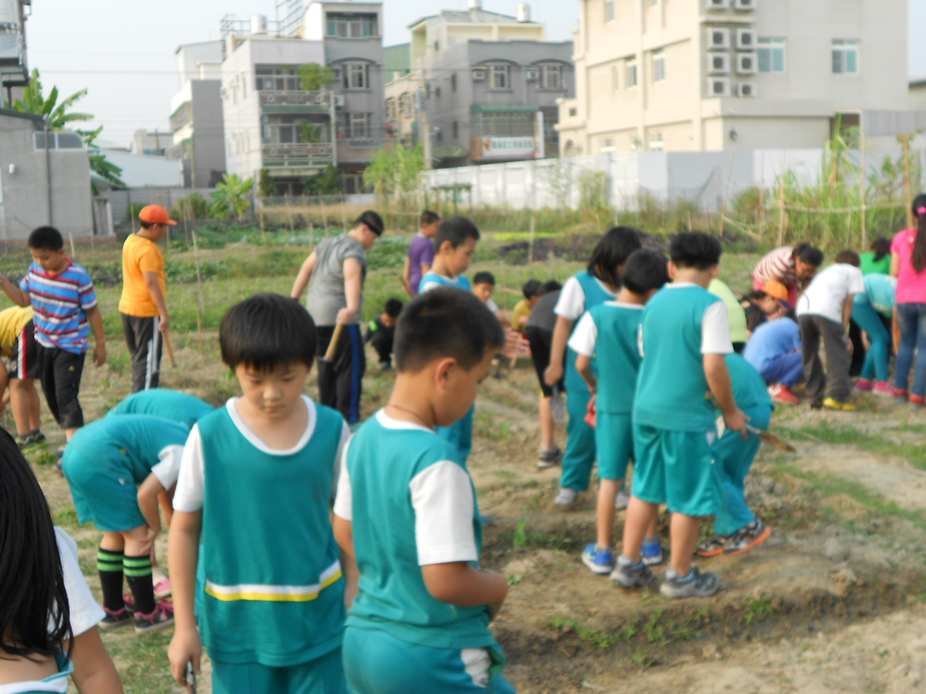 |  | 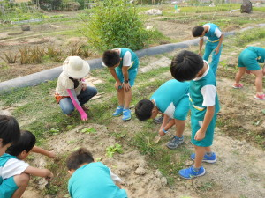
 | 說明:整地，分配土地。 |  | 說明:分辨作物與雜草。
 | 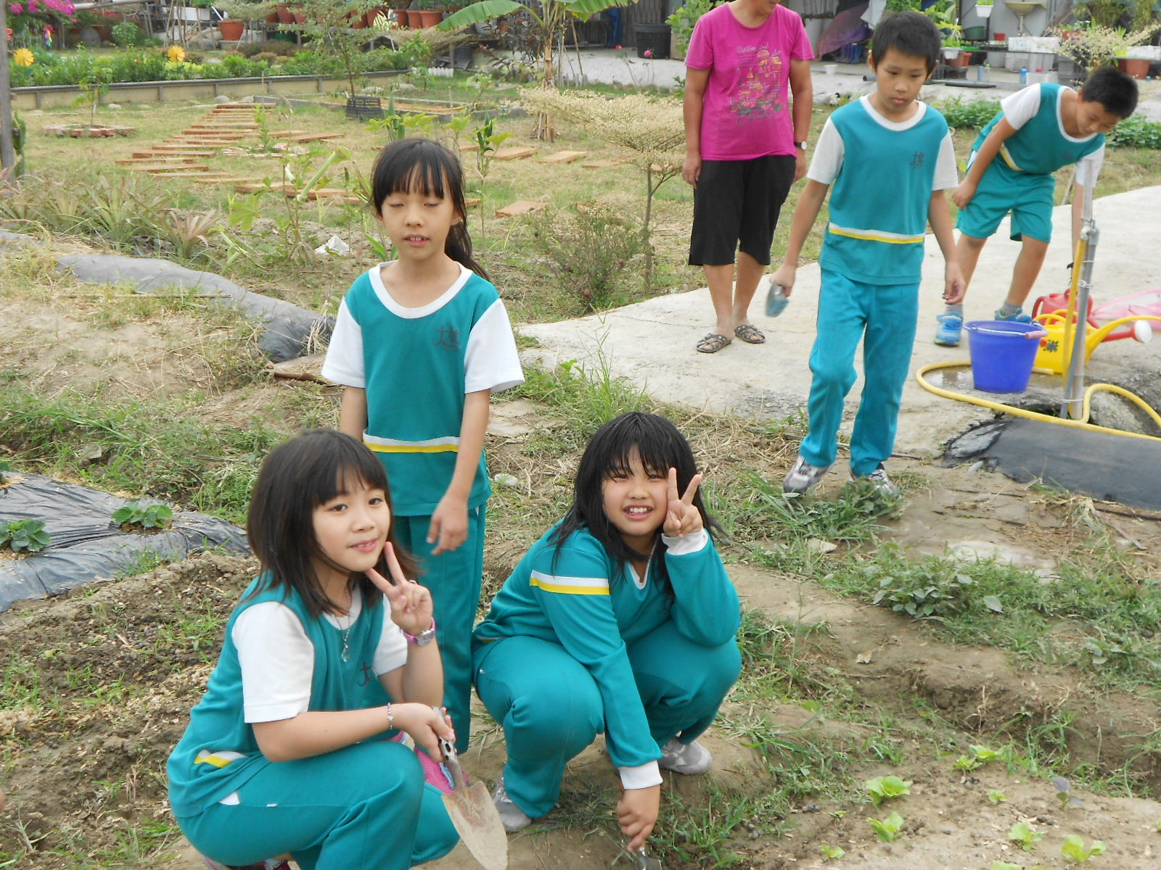 |  | 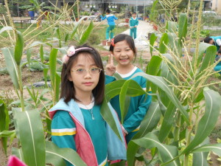
 | 說明:準備鬆土、除草。 |  | 說明:玉米長高了。
 | 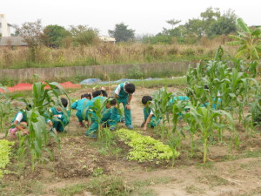 |  | 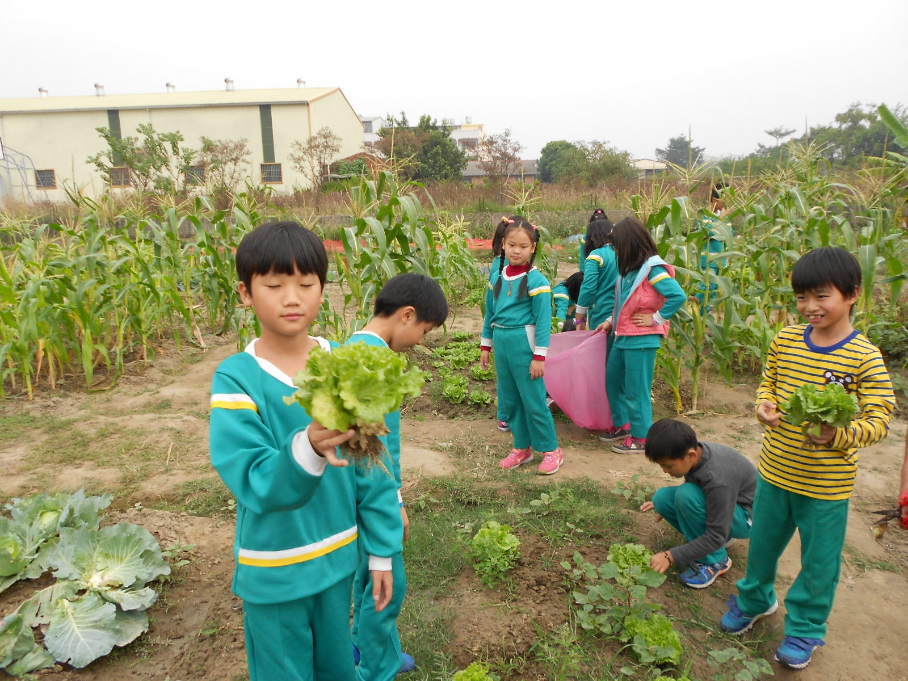
 | 說明:灑下的白菜種子已冒出來了。 |  | 說明:收成。
 | 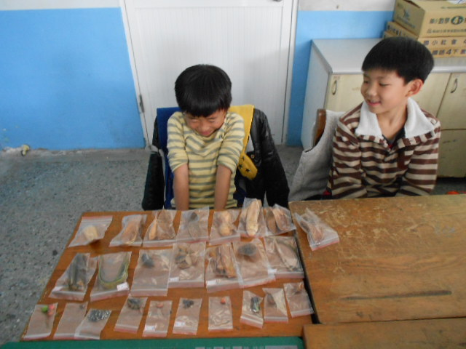 |  | 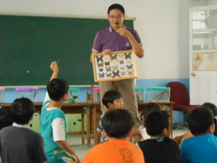
 | 說明:分辨種子。 |  | 說明:認識昆蟲。
 | 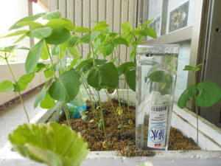 |  | 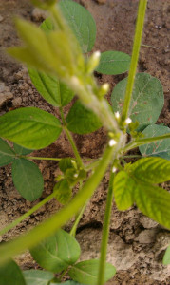
 | 說明: 104.5.自動澆水器。教室前窗臺的對照組。 |  | 說明: 4/6田裡的黃豆開小白花
 | 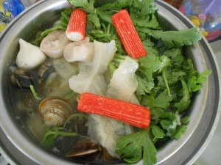 |  | 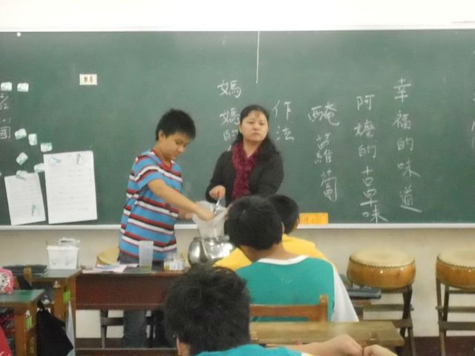
 | 綠光農場有機 蔬菜收成煮火鍋囉104.3/6(四),午餐加菜喔 |  | 說明: 製作醃蘿蔔1
 | 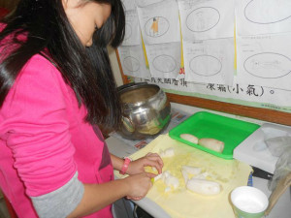 |  | 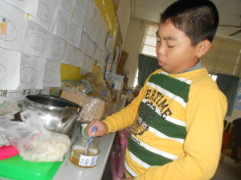
 | 製作醃蘿蔔2 |  | 製作醃蘿蔔3
 | 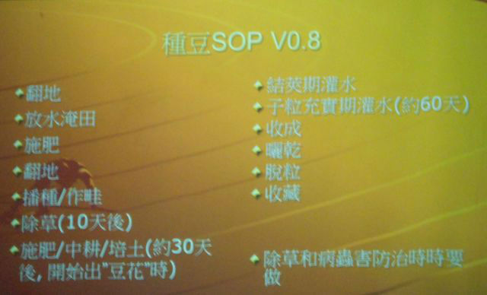 |  | 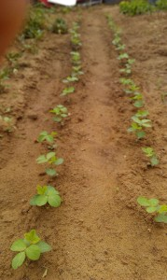
 | 種豆SOP流程 |  | 104.325茶豆成長狀況
 | 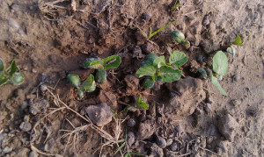施肥 |  | 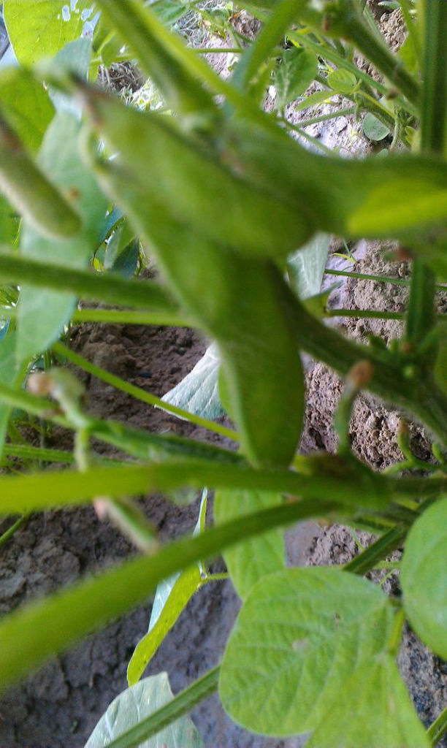  4/19茶豆豆莢形成
 | 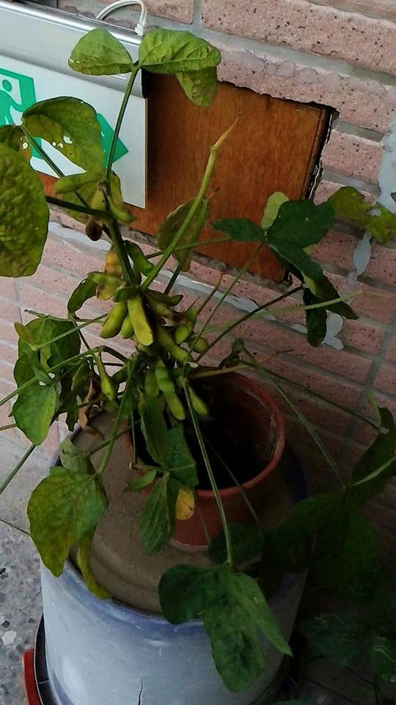 |  | 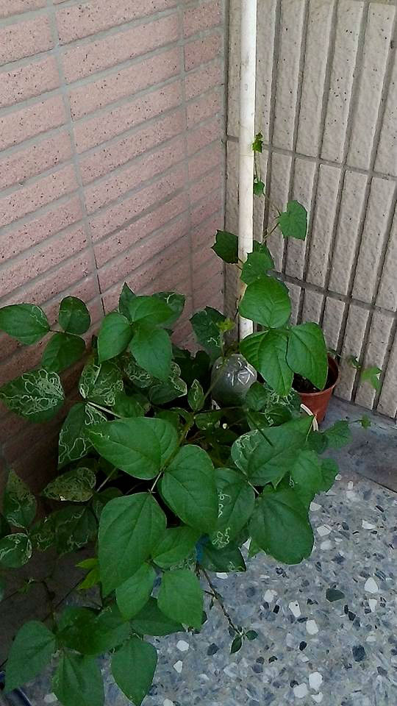
 | 2015-0610 一棵茶豆可以剝得70-80顆種子 |  | 絲瓜和綠豆，綠豆長蟲了，要將葉子剪掉丟垃圾桶
學生農園隨筆
104.05.29 二乙湘婷
星期二下午，老師帶我們到綠光農場，一開始我們先觀察綠豆，再來就開始我們最喜歡的玩泥土活動。
我們第三組的瀞尹、博凱和于珊拿出印泥土的小工具借我們一起玩，大家都玩得很開心！有的拿花朵的圖案，有的拿蝴蝶的……，正當我玩得很開心時，不小心掉進泥巴坑裡面，我就去把鞋子洗一洗。
三點半了，老師叫我們收拾東西，排隊準備回學校，今天到田裡真是特別的體驗啊！
老師：大部分的人都玩得很開心！但泥濘太多，真的要小心。
104.05.08 二乙姵蓁
今天老師帶我們去綠光農場，幫我們的綠豆澆水，我看我們這組的綠豆上有毛毛蟲，曾胤愷拿著一根樹枝把毛毛蟲放到樹枝上，往我們這裡丟，有的人尖叫、有的人逃跑，有些植物差點兒就被踩到了。我覺得那隻毛毛蟲長得好可怕！
今天真是驚險的一天。
老師：毛毛蟲會蛻變成美麗的蝴蝶唷！
104.05.01 二乙霈群
今天我們去綠光農場時，老師說要用肥料，老師先教我們用肥料。老師說：「先抓一大把肥料，再丟進土裡。」我覺得那些肥料看起來很像大便，所以不太敢拿。最後還剩一點點肥料時，我才想用看看，這才發現不是大便是蛋殼，我本來還想施些肥料，但已經被同學抓光了，我覺得好可惜，早知道就早點用。
老師：你沒看到老師有示範？先抓一把肥料灑在土上，如果是大便，我可能也要先戴上手套。
104.04.25 二乙宥蓁
星期五早上，老師帶我們到綠光農場看綠豆，老師說我們第二組的綠豆長得最高，除了開花，甚至還長出豆莢了，真開心！而且我還採到一顆草莓，真是幸運！
老師：如果可以，可針對草莓多些描寫，比如摘到草莓的感受，草莓吃起來的感覺……
六年級可成
這次開挖溝渠的目的雖然沒有完成，但是卻讓我體會到農夫的辛苦。我們只是開挖一小塊地，農夫卻要耕種一整片土地，所以我們要感謝農夫，是他們的汗水，換來許多農作物。
希望可以有更多機會體驗各行各業的工作情形。
老師的話:看出可成工作專注，不肯半途而廢。
李
到了綠光農場，我拿了一支鋤頭，便開始翻土。一開始我都定點直翻，但是阿姨說不是這樣。他告訴我們一個方法:就是要先用鋤頭在要翻的地方畫一條線，再慢慢的把水溝挖深。
我走到另一邊幫忙，一開始，我一直用小鋤頭慢慢挖，但最後就直接把土挖鬆用鏟子把土堆到一旁，這會比較快喔!
總之，又是那句話:今天很happy!
老師的話:在工作中學習做事的方法。
小農夫
今天我們去開心農場，老師叫我們一人拿一項工具，我拿大鏟子。我先和可成輪流挖土，挖到沒力氣了再換別人；我又跑去和璟吣輪流使用大鋤頭。
挖啊挖!挖啊挖，在大家的辛苦與努力下，終於挖出一條溝了，大家都汗流浹背。原來鋤頭那麼重，快累死了!
原來辛苦的農夫都要在炎炎陽光之下做農田的事，流得全身是汗，今天我們也親身體驗了!辛苦大家了!

